logic
Logic

Palantir Foundry Logic 完整参考文档

基于 Palantir Foundry 官方文档整理

目录
评估
概述
AIP Logic与自动化的集成
使用 AIP Logic 计算资源消耗
核心概念
创建评估套件
入门
评估指标仪表盘
AIP Logic 常见问题解答
入门指南

评估
# 评估
AIP逻辑评估使您能够为您的逻辑函数编写详细的测试。您可以使用评估来：
- 调试和改进逻辑函数和提示。
- 比较不同的模型，例如在您的函数上比较GPT-4和GPT-3.5。
- 检查逻辑函数多次运行的差异。

核心概念
评估函数：：在比较或评估逻辑函数的实际输出与预期输出时使用的方法。
评估套件：：用于搭建AIP逻辑函数性能基准的评估函数和测试用例的集合。
测试用例：：在评估套件运行期间传递给评估函数的定义的输入和预期输出集。
指标：：评估函数的结果。指标会在每个测试用例中产生，并且可以在运行之间进行汇总比较或单独比较。

概述
# 概述
AIP Logic 是一个无代码开发环境，用于搭建、测试和发布由 LLMs 提供支持的函数。AIP Logic 使您能够搭建丰富功能的 AI 驱动函数，这些函数利用 Ontology，而无需开发环境和 API 调用通常带来的复杂性。通过 Logic 的直观界面，应用程序构建者可以设计提示、测试、评估和监控、设置自动化等。
您可以使用 AIP Logic 来自动化并支持您的关键任务，无论是将非结构化输入中的关键信息连接到您的 Ontology，解决日程冲突，通过找到最佳分配来优化资产性能，应对供应链中的中断，等等。
图：AIP Logic 介绍屏幕，包含一个创建新 Logic 的按钮和一个列出您的 Logic 函数的区域。
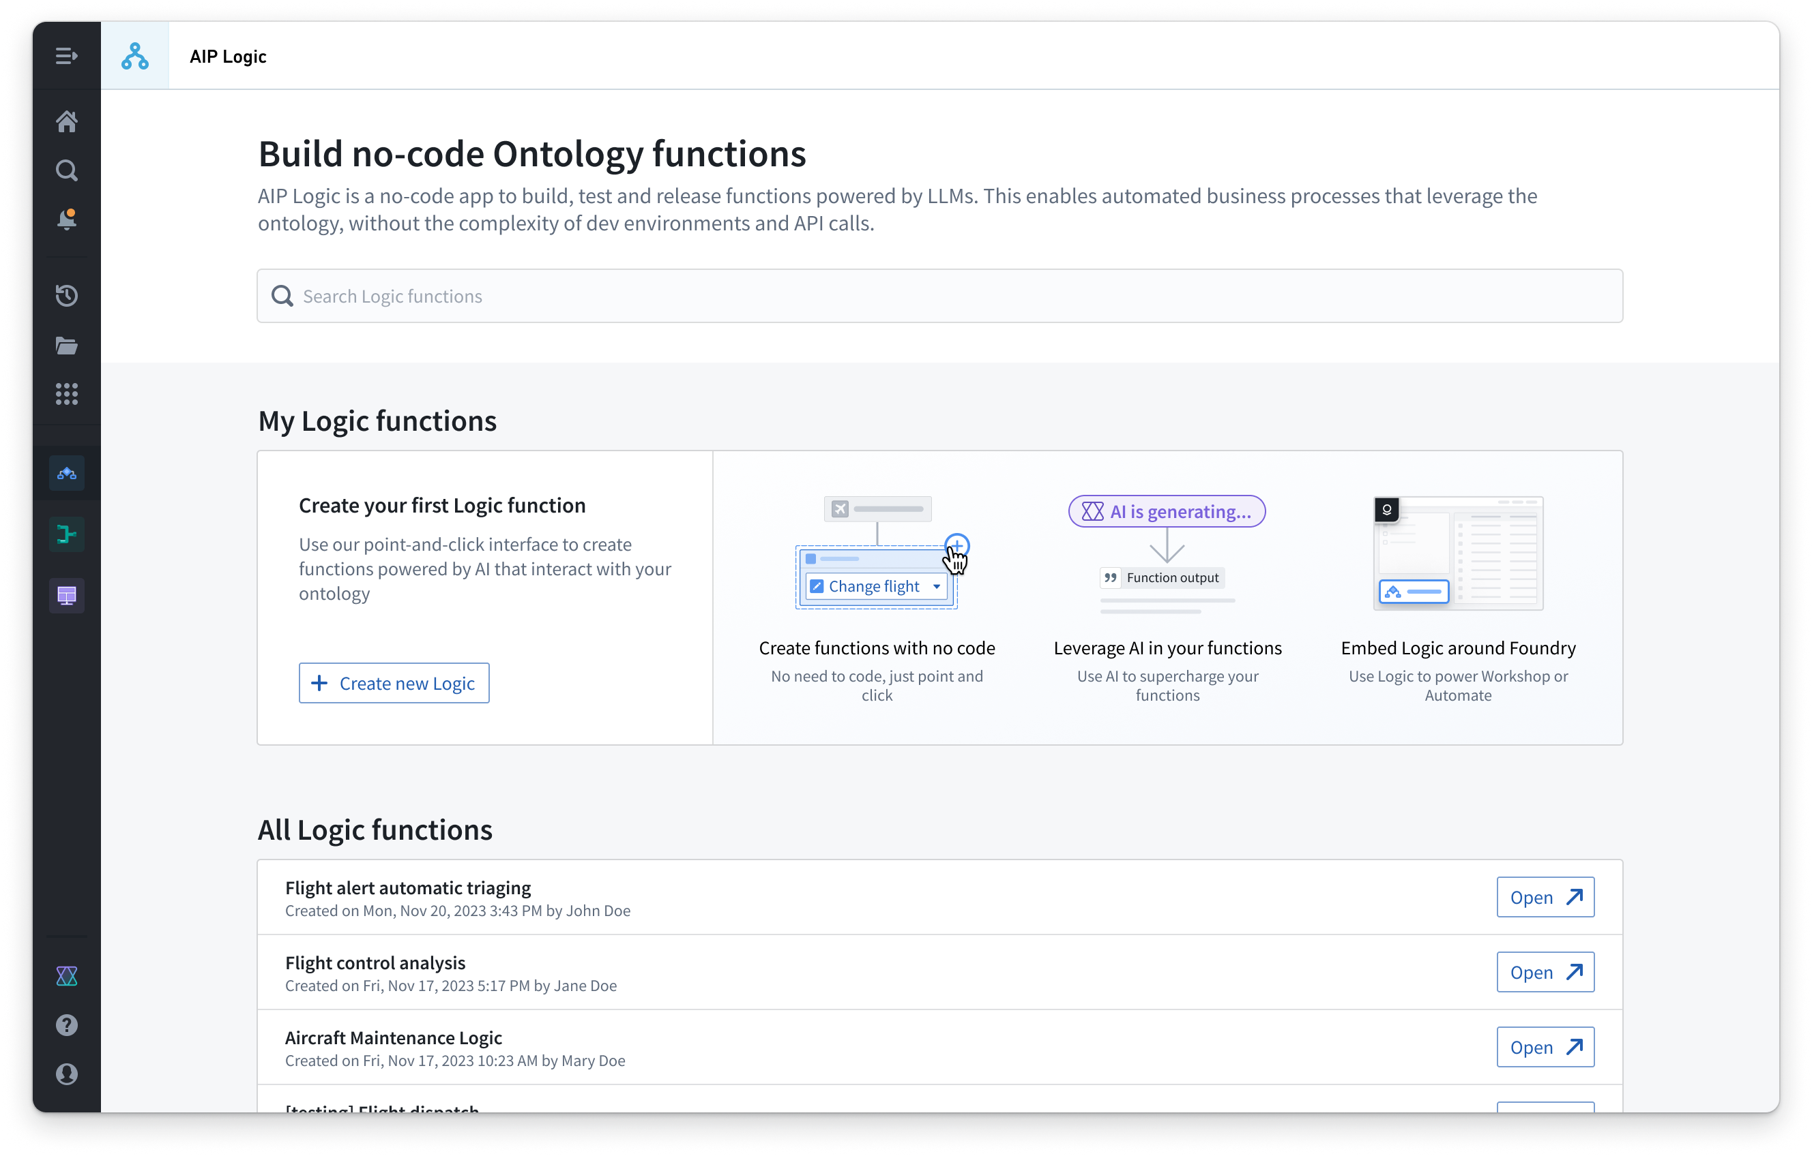
Logic 函数还可以自动化，以便Ontology 编辑可以自动应用或安排人工审查。
AIP Logic 提供一个直观的界面，通过一个 Logic 函数利用 Ontology 和 LLMs，该函数接受输入（如 Ontology 对象或文本字符串），并可以返回输出（对象和/或字符串）或对 Ontology 进行编辑。例如，下面的 LLM 支持的函数从一个 Ontology 对象中获取输入数据，并将这些数据与客户电子邮件进行交叉引用，以根据先前的解决方案推荐给定问题的解决方案。
![一个 AIP Logic "使用 LLM" 块，其中给出了一个提示 "你是我的供应链助手代理。寻找其他描述与输入电子邮件中描述的事件类似的电子邮件（在任何位置）。只查看电子邮件正文。根据过去有效的解决方案确定最佳解决方案。返回您一个解决方案推荐，不要列出每封电子邮件的发现。" 该块设置了 "\[Titan\] 配送中心电子邮件" 对象的查询对象工具，并提供了访问电子邮件内容属性的权限。输出设置为类型为 "primitive, string" 的变量名 "recommended solution"。](../../foundry-docs/logic/media/block-use-llm-prompt.png)
AIP Logic 建立在与 Palantir 平台其他部分相同的严格安全模型之上，包括用户和函数权限。这些平台安全控制仅授予 LLM 完成任务所需的访问权限。
了解有关 AIP Logic 的核心概念的更多信息或开始搭建 Logic 函数。

AIP Logic与自动化的集成
# AIP Logic与自动化的集成
AIP Logic现在可以实现自动化，以便Ontology编辑可以自动应用或由人工审核。可以在现有对象上或在新对象创建时触发这些自动化。

从AIP Logic文件创建新的自动化
您可以使用右侧的Uses选项开始从您的AIP Logic文件创建新的自动化。
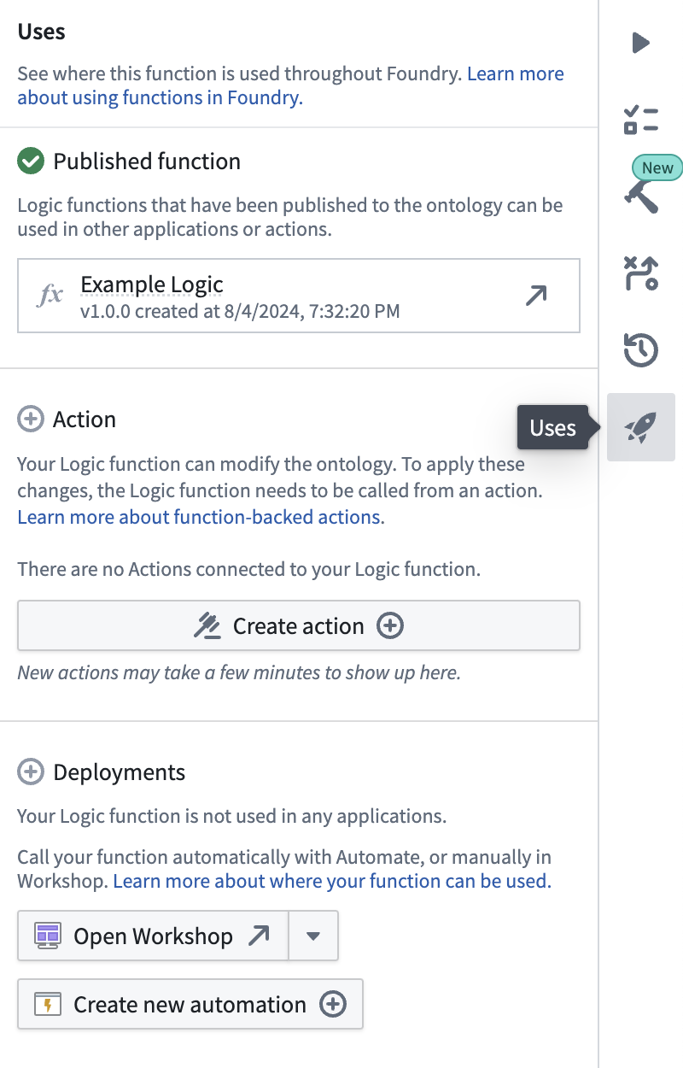
这样做将会弹出一个新窗口，窗口中根据您的Logic指令预填充了自动化流程。
图：自动化配置屏幕
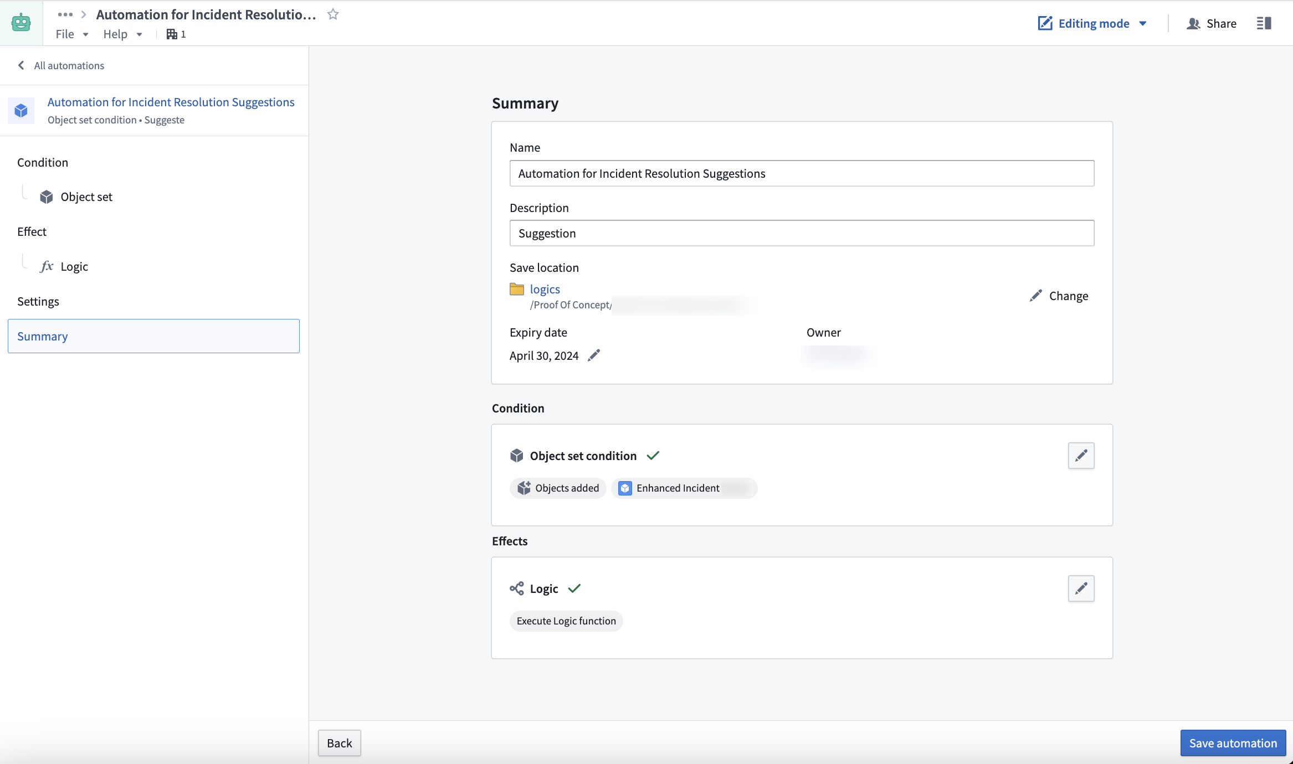
您设置的条件将监控一个对象集，并在每个新对象添加时触发Logic效果或自动运行编辑。了解如何设置自动化。
确认新自动化的名称和设置后，选择保存自动化。
保存后，您将被重定向到自动化概览屏幕。
图：自动化概览页面，显示可供审核代理提案的选项。
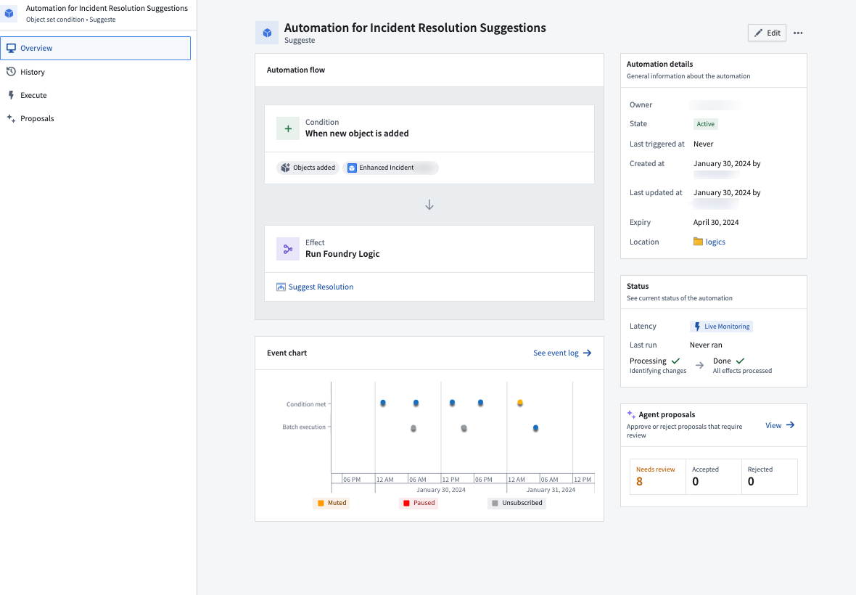
概览屏幕显示自动化流程、状态和事件图表，当自动化被触发时会自动更新。
如果您配置的自动化是将操作分阶段审批而非自动运行编辑，您可以通过左侧导航栏进入提案选项卡查看生成的并需要审核的代理提案概览。
要审核这些代理提案，请执行以下操作之一：
- 从导航栏访问提案选项卡。
- 从代理提案部分中，选择查看。
在提案选项卡上，选择一个特定提案以检查其创建原因。
图：提案页面。
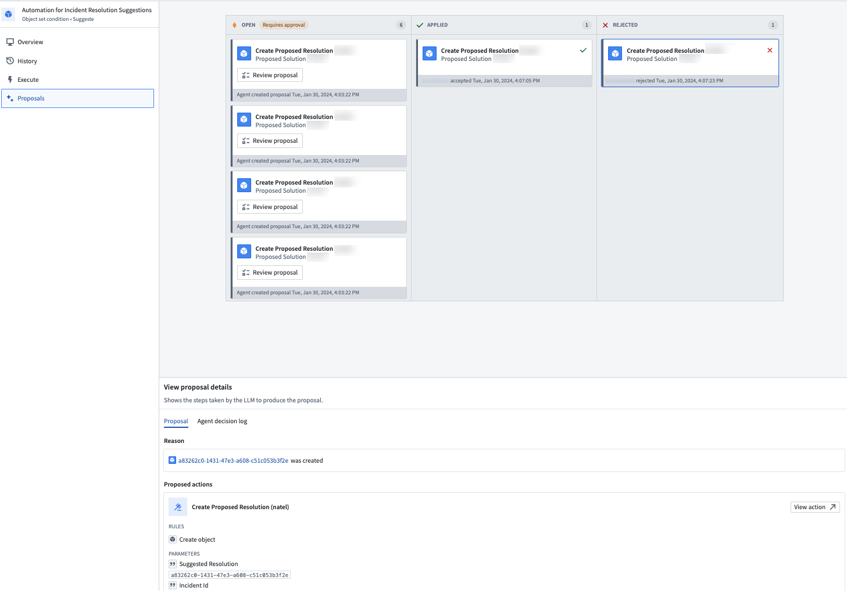
此外，建议的操作将在屏幕底部预览。通过选择查看提案详情下的代理决策日志选项卡，您可以检查LLM生成建议操作时遵循的决策过程。
当您接受一个提案时，操作将自动执行，提案卡片将被移动到已应用列。

常见问题
以下是一些关于AIP Logic集成的常见问题。

为什么我看不到任何提案？
出于安全考虑，开放的提案仅对创建自动化的用户可见24小时。较早的提案将不可见。

为什么**创建自动化**按钮不可用？
AIP Logic输出必须返回Ontology编辑才能运行自动化。

为什么自动化摘要页面没有条件块？
确保AIP Logic输入是一个Object。

使用 AIP Logic 计算资源消耗
# 使用 AIP Logic 计算资源消耗
AIP Logic 是 Palantir 的一种工具，允许您在通过 Ontology 和计算功能与组织的数据交互时，快速且可维护地搭建 LLM 驱动的流程。AIP Logic 围绕可以线性组合的 LLM 指令的“块”的概念构建，以创建链式思维工作流，可以查询数据、执行操作和函数，并生成新的信息以用于您的应用案例。在 AIP Logic 中，“块”是使用测量的基本单位，尽管每个块可以触发 Foundry 内的其他系统，这些系统也可能使用计算秒来将信息返回给 AIP Logic 块。
如果您与 Palantir 签订了企业合同，请在进行计算使用量计算之前联系您的 Palantir 代表。

核心概念：资源、块和工具
AIP Logic *资源* 由一个或多个 AIP Logic *块* 组成。运行资源将运行实现所需输出所需的块。块可以使用 *工具*，如 Ontology 查询、函数和操作来生成输出。

使用 AIP Logic 测量 Foundry 计算

AIP LLM 词元
AIP 中的 LLM 词元根据底层模型（如 OpenAI ↗）的方式进行测量，并且取决于提示和响应的大小以及所做提示的数量。有关详细信息，请参阅各模型类型的使用表。

LLM 块执行
当 AIP Logic 块执行或选择使用工具时，会有一个最低计算秒使用量。
- 基本 LLM 块执行：4 计算秒
- LLM 块工具执行：8 计算秒

额外的 Foundry 计算使用
当 AIP Logic 块将计算委派给外部工具（如 Ontology 查询或函数）时，可能在这些应用执行期间使用额外的计算。

管理 AIP Logic 对 Foundry 计算的使用
AIP Logic 中的一些操作会显著影响计算使用量。下面，我们提供了通过仔细控制词元使用、逻辑块执行总数和Foundry 计算使用来控制计算使用量的指导。

词元使用
- 处理大量文本会显著增加整体计算使用量。注意与 LLM 一起使用的输入提示的大小。这在从 Ontology 中提取大文本块时尤其相关。
- 为了适度使用词元，您应该努力减少注入提示的文本量，并确保提示中只包含相关文本。这在处理大文档时尤为重要。

逻辑块执行总数
- 运行许多逻辑块可能会使用大量计算，尤其是在块是通过函数程序触发的（即，不是由人类操作触发的）。
- 为了适度执行逻辑块，考虑将多个块合并为单个提示（在适当的情况下），并且仅在必要时使用额外的块。操作、函数和数据变换块本身不会产生计算使用量。

Foundry 计算
- 运行许多对 Foundry 应用程序（如 Ontology 查询、函数或操作）的调用可能会使用大量计算。如果逻辑资源需要多次重试，或者每次执行时调用许多函数或操作，则可能会发生这种情况。
- 为了适度使用其他应用程序的计算，请确保您了解在您的逻辑块链中对其他工具的调用次数。可以调用 Foundry 其他部分的潜在工具包括：
- Ontology 查询
- 操作执行
- 函数执行
- 数据变换

AIP Logic 计算使用示例
假设用户有一个包含两个 LLM 块的 AIP Logic 资源。其中一个 LLM 块配置了一个操作，并将在执行时调用它。逻辑资源从头到尾运行了两次。
Number of LLM blocks: 2
Number of LLM blocks that call actions: 1
Number of runs: 2
1 run compute-seconds = 2 LLM blocks * 4 compute-seconds + 1 action block * 8 compute-seconds
1 run compute-seconds = (2 * 4) + (1 * 8)
1 run compute-seconds = 16 compute-seconds
# 计算一个运行的总计算秒数
# 2 个 LLM 区块，每个占用 4 个计算秒数，加上 1 个 action 区块，占用 8 个计算秒数
# 因此，一个运行需要的计算时间为 (2 * 4) + (1 * 8) = 16 计算秒数
2 runs = 2 * 16 compute-seconds = 32 compute-seconds
# 总共运行 2 次，总计算秒数为 2 * 16 = 32 计算秒数
Total = 32 compute-seconds

核心概念
# 核心概念
以下核心概念对于理解和充分利用AIP Logic至关重要。您可以在入门教程中了解更多关于应用这些概念的信息。

Logic函数
Logic函数接受输入，例如Ontology对象或文本字符串，并返回一个输出，该输出可以是一个字符串、一个Object或对Ontology本身的编辑。
Logic函数可以像平台中的其他函数一样被利用和使用，例如在Workshop模块中。要编辑Ontology，Logic函数必须发布并从操作中调用。有关详细信息，请参阅如何在操作中使用Logic函数。

块
每个Logic函数由块组成，这些块是LLM（或一组LLM）与您的数据交互的方式；您可以为函数中的每个块选择不同的LLM。AIP Logic支持平台中可用的任何LLM，符合Palantir的*k-LLM*理念。
目前有四种类型的块：
- 获取对象属性
- 创建变量
- 使用LLM
- 变换块
一个块的输出可以在后续块中使用，通过将块连接在一起，可以构建复杂的操作。

提示
提示是为LLM编写的自然语言指令。我们建议从最重要的信息开始（例如您希望LLM完成的任务概述），然后是LLM需要的数据和使用工具的指导。在撰写提示时，请记住LLM只能访问您专门提供给它的内容。

工具
工具是AIP Logic使LLM能够读写Ontology并推动实际操作的机制。AIP Logic利用三类Ontology驱动的工具 - 数据、逻辑和操作 - 来有效地查询数据、执行逻辑操作并安全地执行操作。请注意，LLM没有直接访问工具的权限；LLM只能请求使用工具，这些工具调用随后由AIP Logic在调用用户的权限范围内执行。
可用的工具包括：
- 应用操作
- 调用函数
- 查询对象
- 计算器工具

评估
在发布Logic函数后，您可以配置评估，这使您能够为Logic函数编写详细的测试。AIP Logic的评估可以用于：
- 调试和改进Logic函数和提示。
- 比较不同模型，例如在您的函数上比较GPT-4与GPT-3.5。
- 检查Logic函数多次运行之间的差异。

调试
在编写Logic函数后，您可以运行该函数作为测试。运行您的函数将打开调试器面板，显示Logic函数中组件块的LLM思维链（CoT）。检查LLM的思维链通过展示LLM每一步的“思维过程”并提供有关LLM使用的任何支持工具的信息，使调试变得更容易。

创建评估套件
# 创建评估套件
评估套件是用于搭建给定AIP Logic函数性能基准的评估函数和测试用例的集合。要创建评估套件，您必须配置评估函数并定义将在评估套件运行期间传递给评估函数的测试用例。
请注意，一些评估功能（如从对象集中创建测试用例）在Logic运行面板中不可用，只能从评估应用程序中访问。有关Logic中的评估功能，请参阅Logic评估入门页面。此页面详细说明了评估应用程序中的功能。
如果您尚未直接从Logic运行面板添加测试用例，则需要在创建评估套件之前保存逻辑函数。保存后，您可以选择设置测试，这将引导您进入评估应用程序。
图：AIP Logic函数中的评估侧面板。
[图片未找到：/resources/foundry/logic/evals-logic-side-panel.png]

添加测试用例
在评估中，您可以使用对象集或手动定义来创建测试用例。要手动定义测试用例，请在右上角选择添加测试用例。为每个测试用例命名，并选择输入及其各自的预期值。实际输出值会自动包含在测试用例中，无需配置。
图：测试用例配置屏幕。
[图片未找到：/resources/foundry/logic/evals-add-test-cases.png]

评估函数
评估函数是用于比较或评估Logic函数实际输出与预期输出的方法。您可以通过选择实际Logic函数输出值和预期输出值的参数来配置评估函数。根据评估函数，您可能需要配置其他参数。评估套件可以包括内置函数、市场部署函数或自定义评估函数。

内置评估函数
内置评估函数的示例包括：
- 精确字符串匹配： 检查实际字符串是否与预期字符串完全相等。
- 整数范围： 检查实际值是否在预期值范围内。仅支持整数。
- 精确布尔匹配： 检查实际布尔值是否与预期布尔值完全相等。
- 精确对象匹配： 检查实际对象是否与预期对象完全相等。
- 浮点范围： 检查实际值是否在预期值范围内。所有数值类型均支持作为参数。
- 时间范围： 检查实际值是否在预期值范围内。仅支持Date和Timestamp值。

市场部署函数
选择市场部署函数将打开一个设置向导，引导您完成安装过程。以下是市场函数的示例，未来将有更多功能：
- Rubric评分器： 一种通用的基于LLM的评估器，用于根据动态评分标准评估生成的文本。
- ROUGE评分： 面向回忆的摘要评估替代（ROUGE）评分是一组用于评估机器生成文本质量的指标，特别是在摘要和翻译等任务中。较高的ROUGE评分表示与参考文本的匹配度更高，表明机器生成内容的性能更好。

自定义评估函数
自定义评估函数允许您选择先前发布的函数。这些可以是代码库中编写的对象上的函数或其他AIP Logic函数。目前，自定义评估函数必须返回布尔值或数值类型。

配置评估函数
要配置评估函数，请从评估套件右侧的配置面板中选择添加评估函数。
图：一个新的评估套件。
[图片未找到：/resources/foundry/logic/evals-suite-new.png]
您可以从一系列内置或市场部署函数中进行选择。您还可以选择自定义评估函数。
图：评估函数选择窗口。
[图片未找到：/resources/foundry/logic/evals-select-function.png]
生成指标：字段允许您为评估指标仪表盘中显示的指标命名。例如，您可以将默认的"isExactMatch"重命名为对您的应用案例更具语义意义的名称，如"classificationIsCorrect"。
图：带有函数参数的评估函数配置面板。
[图片未找到：/resources/foundry/logic/evals-add-parameters.png]
按照上述方式配置您的函数后，它将在相应的评估套件中可用，并附加了测试用例。

入门
# 入门
Logic运行面板非常适合一次性测试，但要对Logic函数有更大的信心，重要的是针对多个输入进行测试。Evaluations使得搭建严格的测试和评估套件变得容易。请按照以下步骤开始为Logic函数使用Evaluations：
- 在添加测试用例或配置评估套件之前，保存您的Logic函数。
- 在Logic运行面板中选择您想要用于测试用例的输入，然后在底部选择添加为测试用例。这将使用当前输入生成一个测试用例。
图：从Logic运行预览面板添加测试用例。
[图片未找到：/resources/foundry/logic/evals-add-test-case.png]
- 选择右侧工具栏上的锤子图标以查看所有先前创建的测试用例。
- 一旦添加了所需数量的测试用例，选择运行评估套件。如需其他运行时选项，选择运行评估套件右侧的齿轮图标以打开运行配置对话框。在这里，您可以选择要使用的Logic版本、每个测试运行的次数，或为您的套件运行添加元数据。
图：直接从Logic运行评估套件。
[图片未找到：/resources/foundry/logic/evals-logic-panel.png]
- 一旦您的套件运行完毕，运行摘要将显示在最近结果部分。选择眼睛图标将打开结果预览对话框，您可以在其中查看每个测试用例的结果。这包括函数输出、持续时间和每个测试用例的成本。结果预览对话框还允许您比较两个不同的评估套件运行。
图：查看评估套件运行的结果。
[图片未找到：/resources/foundry/logic/evals-preview-results.png]

评估指标仪表盘
# 评估指标仪表盘
评估套件运行的指标被收集在报告中，可以在评估指标仪表盘中查看。您可以比较评估函数的汇总结果和/或检查单个测试用例的结果。
要进行更深入的分析、查看LLM踪迹或比较不同运行之间的结果，请在逻辑函数视图中选择查看指标仪表盘。从那里，您可以选择批次运行，以深入比较指标、持续时间和其他基准。
图：评估指标仪表盘中的汇总指标视图
[图片未找到：/resources/foundry/logic/evals-logic-metric-dashboard.png]

AIP Logic 常见问题解答
# AIP Logic 常见问题解答
本页面详细介绍了一些关于 AIP Logic 应用程序的常见问题。
- 我如何将 AIP Logic 与平台的其他部分一起使用？
- 我如何减少我的词元计数？
- 什么时候我应该将我的 Logic 函数保留在一个块中，而不是拆分成多个块？
- 我如何提高 AIP Logic 块的性能？
- 有没有办法修改 LLM 或其他模型参数的温度？
- 是否可以使用 Logic 支持语义搜索工作流？
- LLM 如何从反馈中“学习”？
- 我如何确保我的 Logic 输出是正确的？

我如何将 AIP Logic 与平台的其他部分一起使用？
查看关于使用 Logic 函数的文档。

我如何减少我的词元计数？
AIP Logic 中的所有活动均计入词元限制，包括工具响应。词元限制在每个块的基础上重置。您可以在调试器中每条消息的末尾查看使用的词元数量。如果条是红色的，请考虑减少词元计数以促进可靠性能。
我们建议采取以下步骤来减少词元计数：
- 从输入Object中选择所需的特定属性，或指定您要查询的Object属性，以减少LLM发送和接收的字符串(OBJECT_NAME property1 property2等)的大小；您可以通过选择 显示原始 在调试器中查看。
- 使用 查询Objects 工具时，选择要发送到LLM的属性子集。
- 考虑将单个块拆分为多个 **使用LLM** 块；每个块都有一个词元限制，因此您可以尝试将一个块分解为中间步骤。
- 将您的LLM模型更改为32k。
- 尽可能使用确定性块，例如变换块、执行块和应用操作块。这些块有助于产生更可预测的结果，并且不使用任何词元，使您的逻辑更高效和可管理。

什么时候我应该将我的 Logic 函数保留在一个块中，而不是拆分成多个块？
一个大的单一块可以让您快速迭代，并在实验LLM的能力时轻松进行大的更改，但如果出现以下情况，您可能需要将 Logic 拆分为多个块：
- 您有多个步骤需要LLM执行，并且结果不一致。
- 块达到了其上下文限制。
- 每次运行执行时间过长。
由于每个块都有自己的上下文窗口，将其拆分为多个块可以具有以下优点：
- LLM 只能访问您传递的内容；单个大块中的中间结果可能无关。
- 您不太可能用完词元。
- 几个较小的任务可能比一个长任务执行得更快。

我如何提高 AIP Logic 块的性能？
要提高 AIP Logic 块的性能，请尝试以下建议：
- 选择5-10个输入/输出对的示例，并在每次修改提示时运行这些示例。将这些保存为 AIP Logic 中的单元测试。
- 为 LLM 提供少量示例；这可以通过使任务对模型更容易理解来显著提高 LLM 的性能。您可以为 LLM 输入系统提示以供参考。
- 如果您看到意外失败，请验证模型是否对您的数据有正确的“理解”，方法是询问LLM解释其计划和问题的理解 - 这可以提供有关缺失上下文的洞察。
- 考虑使用动态少量示例构建反馈循环。
- 使用确定性变换面板，例如变换块、执行块和应用操作块。

有没有办法修改 LLM 或其他模型参数的温度？
您可以通过在 使用LLM 块的 配置 文本字段中编辑温度来修改LLM的*温度*，这是一个表示LLM响应随机性的参数。默认温度为0。较低的温度返回更确定的输出。
示例代码：
{
"temperature": 0.9 // 在机器学习和自然语言处理领域，temperature 参数用于控制生成文本的随机性。值越高，生成的文本越随机；值越低，生成的文本越确定。
}

可以使用Logic支持语义搜索工作流吗？
可以，您目前可以添加一个工具，使Logic能够在Ontology上执行语义搜索，这可以通过一个操作或编写一个函数在Object上，然后从AIP Logic调用。查看语义搜索工作流教程以了解更多信息。

LLM如何从反馈中“学习”？
如果适合您的工作流，您可以使用此设计模式帮助LLM从反馈中“学习”：
- 每当LLM提出建议时，捕获(1)建议以及(2)推理。然后，在将Logic函数连接到Workshop并构建人工审核过程时，将(3)人工反馈以及(4)正确的人工验证决策写回。为了这个例子，假设我们称这个数据输出Object为“Suggestion” Object。
- 在您的Logic函数中，启用LLM使用Query objects工具在“Suggestion” Object上，搜索LLM提出相同建议的其他实例。让LLM处理人工反馈，然后查询LLM是否继续执行LLM的建议。

如何确保我的Logic输出是正确的？
您可以为Logic添加单元测试，这将测试函数在给定输入上是否成功运行（手动）。

我可以查看我Logic的以前版本吗？
可以，您可以使用版本历史侧边栏查看并回滚到以前保存的版本。
从列表中选择一个先前的版本与当前状态进行比较。
图：AIP Logic过去版本面板和预览。
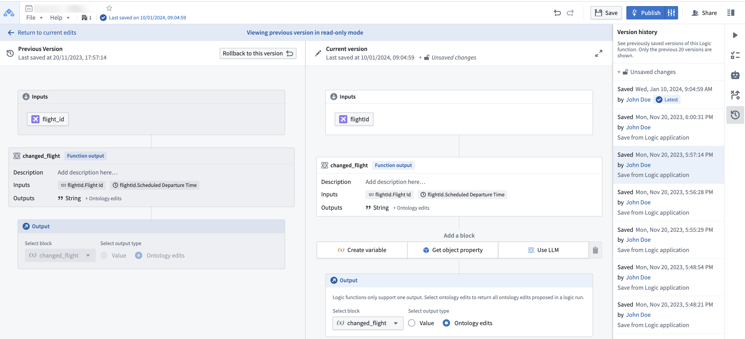

一个LLM块可以返回多个值吗？
可以。通过使用"Struct"输出类型，您可以返回多个命名值。
图：显示请求的变量名和值的输出。
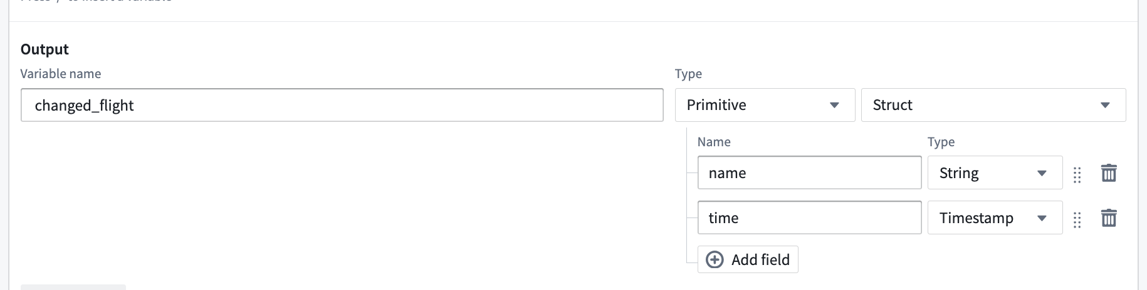

我可以配置我的工具提供给LLM块的Object数量吗？
可以，当您在LLM块的函数工具上添加一个Object Query工具时，您可以选择配置Object返回限制，以选择您希望从任何工具使用中返回的Object数量。
图：配置Object返回限制选项。
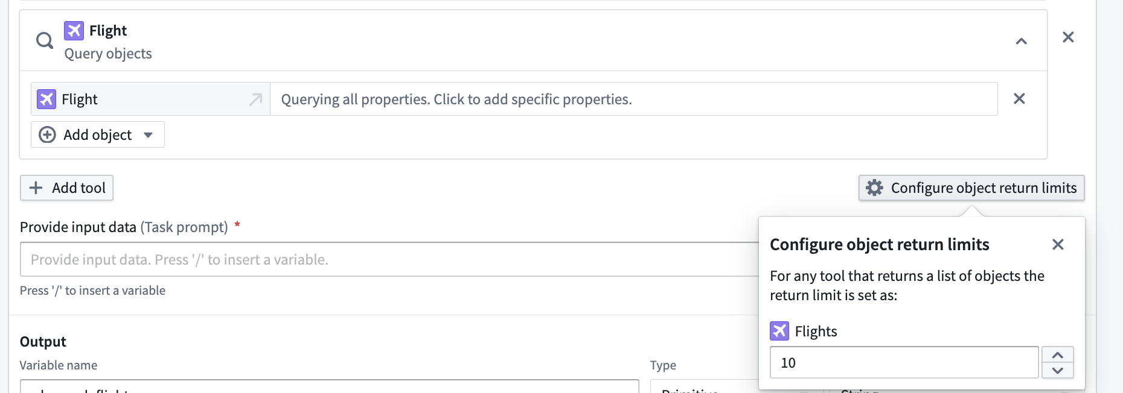

为什么我的函数在AIP Logic调试器中成功执行，但在Workshop或通过API调用时失败？
在调试器中测试和开发您的AIP Logic函数时，该函数不受五分钟执行时间限制。然而，当函数从Workshop环境或通过函数执行API调用时，五分钟执行时间限制会被强制执行。

入门指南
# 入门指南
本指南演示如何访问 AIP Logic，介绍 AIP Logic 界面，并描述如何通过组合 LLM 块和在调试器中检查 LLM 的 思维链 (CoT) 来设置基本的 Logic 函数。

访问 AIP Logic
可以通过平台的工作区导航栏访问 AIP Logic，或使用快捷搜索键 CMD + J (macOS) 或 CTRL + J (Windows)。或者，您可以从您的 文件 中创建新的 Logic 函数，选择 +新建，然后选择 AIP Logic，如下图所示。
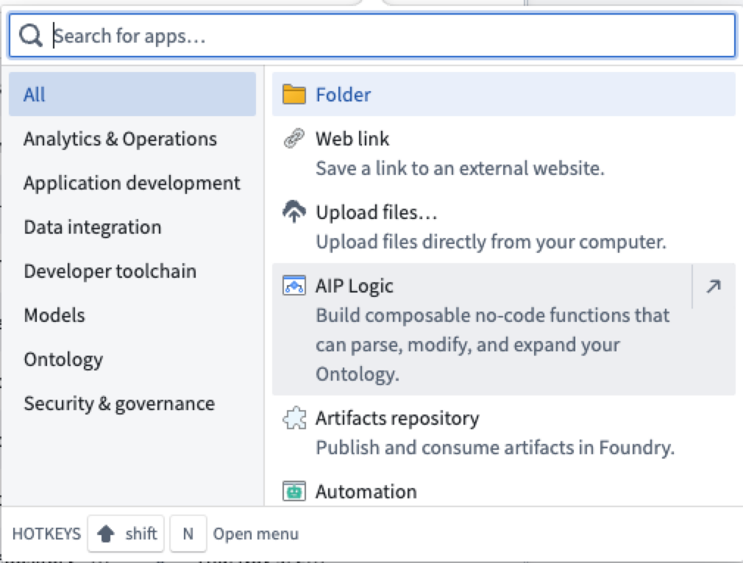
打开 AIP Logic 后，您可以创建一个新的 Logic 文件。请注意，Logic 文件必须保存在项目文件夹中，而不是您的主文件夹中。

应用界面
AIP Logic 的界面主要有三个组成部分，以下图中的假想截图为例，从左到右编号：
- 输入、块和输出配置
- 调试器
- 运行面板
图：AIP Logic 界面
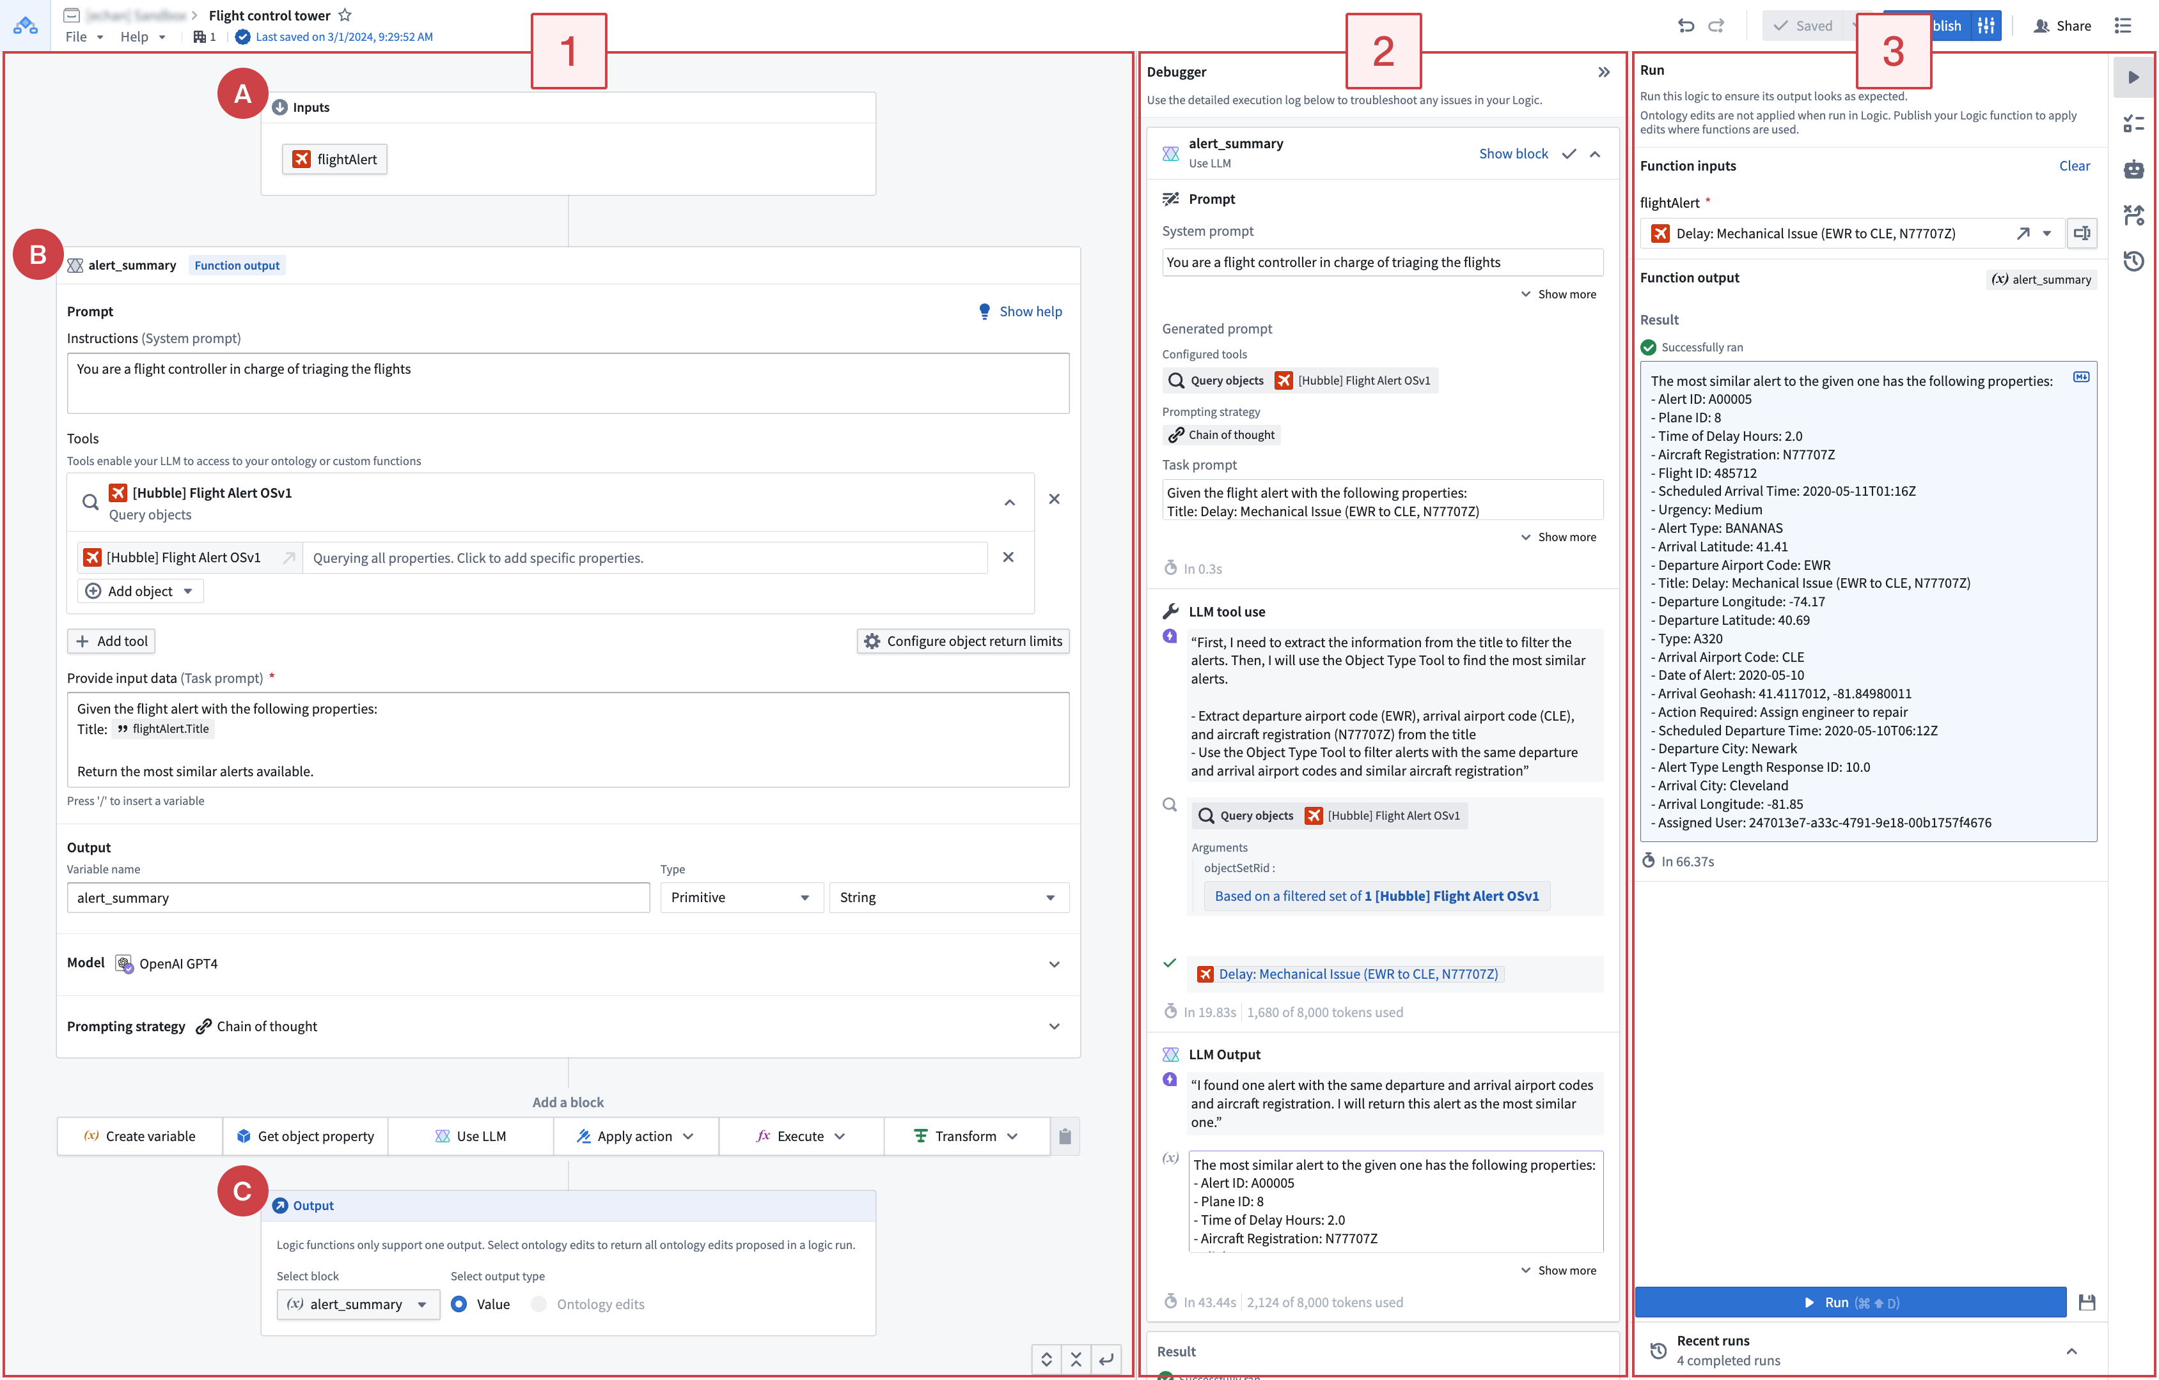

工作流概述
在典型的 AIP Logic 工作流中，您可能会先在左侧面板 (1) 配置 **输入 (A)、块 (B) 和输出 (C)**，然后使用 **运行面板** (3) 生成示例输出。运行您的 Logic 后，您将能够在 **调试器** (2) 中看到 LLM 的思维链（CoT）提示，以及 LLM 生成输出的步骤。您还可以在调试器中结合运行面板可视化最终输出。运行面板使您可以查看最新的 Logic 运行并创建单元测试。在右侧侧边栏中，您可以找到更多功能，例如与 自动化 应用的 Logic 集成。

输入、块和输出配置
首次使用 AIP 时，您将在右侧看到 运行 面板，左侧有三种类型的面板：输入，用于非必填选择对象及其属性，块 用于定义您的 Logic 指令，输出 表示所需的 Logic 函数结果。一个块的输出可以输入到后续的块中。
下图显示了输入、块和输出的配置区域，运行 面板已折叠。
图：输入、块和输出配置视图。
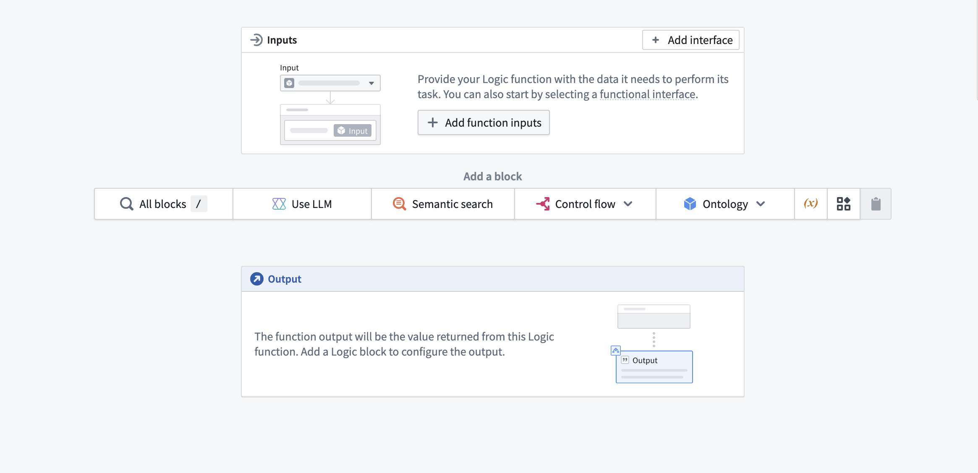

输入
AIP Logic 接受多种 *输入*：这些可以是 Ontology 中的基本类型或对象类型。在 输入 块中（在应用界面指南中标记为 "A"），您可以指定输入名称、类型（输入是基本类型还是对象），以及基本类型或对象类型。支持的基本类型包括数组、布尔值、日期、双精度、浮点、整数、长整数、短整数、字符串和时间戳。

块
AIP Logic 函数由块组成（在应用界面指南中标记为 "B"），代表 LLM 与您的数据交互的方式。您可以选择四种类型的 AIP Logic 块：创建变量、获取对象属性、使用 LLM 和 变换块。一个块的输出可以在后续块中使用。以下单独部分详细介绍了这三种类型的块。

创建变量
创建变量：块创建一个可以在未来块中使用的变量。变量可以是以下类型：数组、布尔值、日期、双精度、整数、长整数、字符串或时间戳。
图：创建变量块。
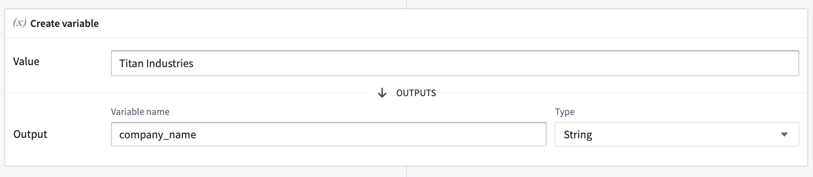

获取对象属性
获取对象属性：块返回对象的属性。当选择输入对象时，您可以从对象中选择一个属性。

使用 LLM
使用 LLM：块是 AIP Logic 的核心，使您可以利用 LLM 定义 Logic 块。Logic 块由 [提示](#prompts)、[工具](#tools) 和 [输出](#output) 组成。
图：LLM 块。
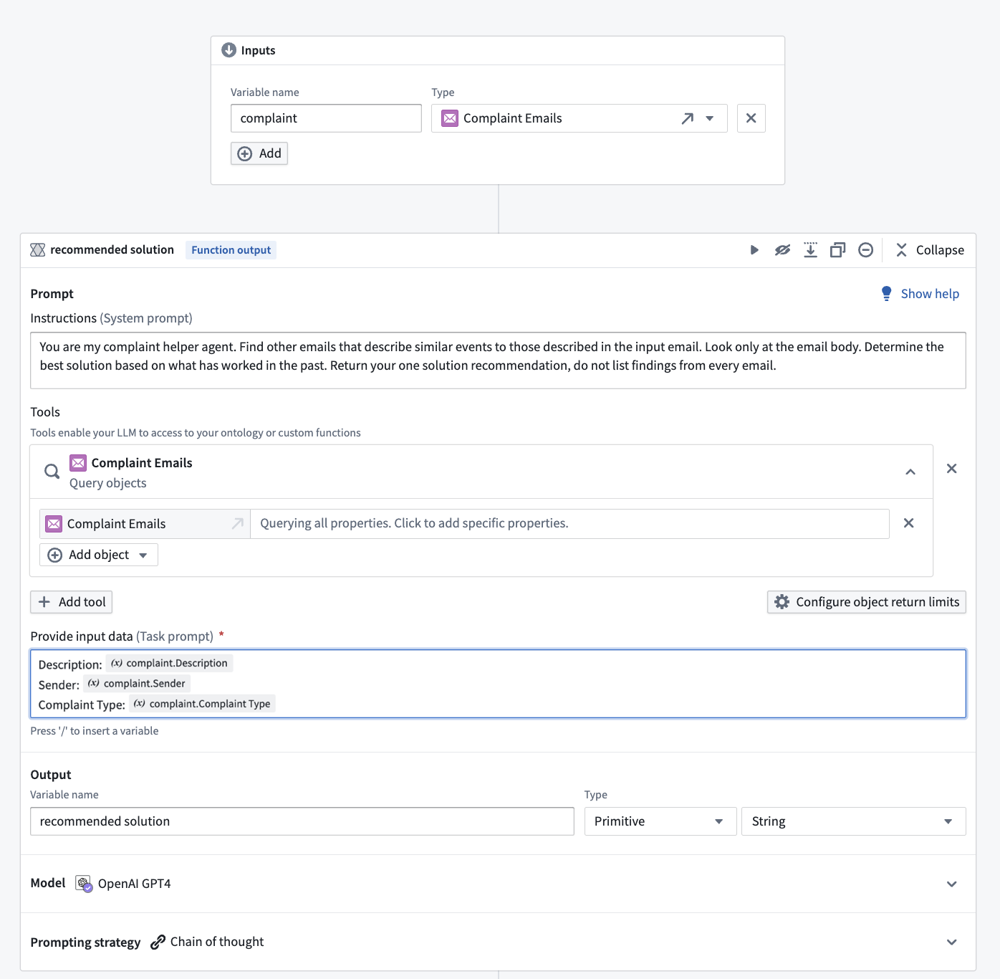

变换块
变换块允许您在 AIP Logic 中使用表达式。
这是在 AIP Logic 中对数据进行变换的好方法，例如将字符串转换为日期、解析 JSON、执行数学表达式等。

应用操作块
应用操作块允许您确定性地调用操作，而无需通过 LLM 块。此块为您提供了精确的参数填写控制，并加快执行速度。在此示例中，我们可以调用一个操作，将优先级状态归属于给定事件。
从操作中调用 AIP Logic 函数是将编辑写回到 Ontology 的必要条件。除非从操作中执行 Logic 函数，否则即使函数包含应用操作块，Ontology 也不会被编辑。
图：应用操作块。
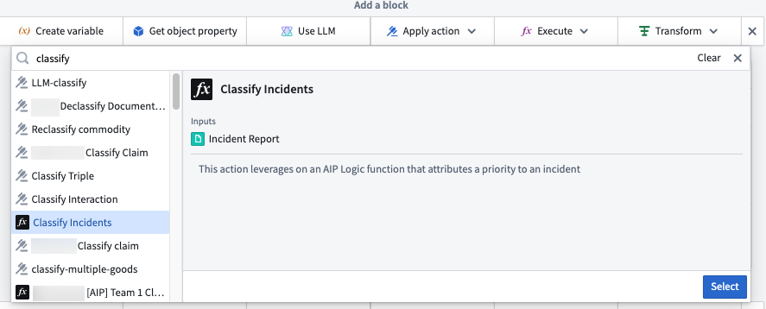

执行块
您可以在 AIP Logic 中确定性地使用函数。执行块对于加载特定数据以传递给 LLM 块以及在所需表达式不可用时补充变换块非常有用。在此示例中，执行块用于利用语义搜索函数的输出，以帮助返回类似事件的解决方案文本。
图：执行块1/2。
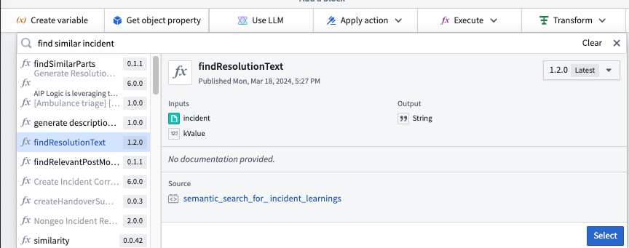
图：执行块2/2。
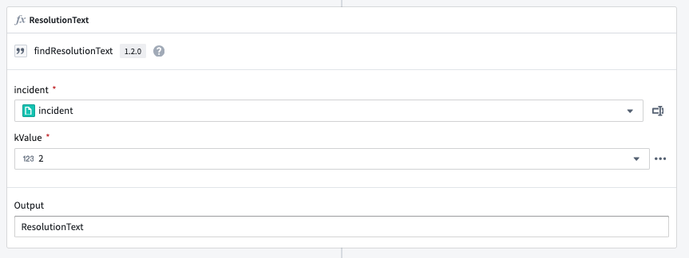
#### 提示
提示是为 LLM 编写的指令，以自然语言编写。我们建议从最重要的信息开始（例如 LLM 应完成的任务概述），然后是 LLM 需要的数据以及何时使用 工具 的指导。在编写提示时，请记住 LLM 只能访问您特定提供的信息。
在以下假想提示中，我们使用 LLM 从之前的电子邮件对话中搜索信息，以向寻求解决方案的客户提供响应。假想提示以任务概述开始：
▎ 你是我的投诉助手代理。寻找描述与输入电子邮件中描述的事件类似的其他电子邮件。仅查看电子邮件正文。根据过去有效的解决方案确定最佳解决方案。返回一个解决方案建议，不要列出每封电子邮件的发现。
然后，提示指定要查询的数据（在本例中为投诉电子邮件，表示为 complaint 对象）。输入提示后，您可以通过输入“/”并选择分析中可用的一个或多个变量来向 LLM 提供对输入的访问权限；在下图中，我们选择了电子邮件对象的属性。
图：假想提示共享任务概述 "你是我的投诉助手代理。寻找描述与输入电子邮件中描述的事件类似的其他电子邮件。仅查看电子邮件正文。根据过去有效的解决方案确定最佳解决方案。返回一个解决方案建议，不要列出每封电子邮件的发现。"

#### 工具
工具是 AIP Logic 使 LLM 能够读取或写入 Ontology 并驱动现实世界操作的机制。AIP Logic 利用三类基于 Ontology 的工具——数据、逻辑和操作——有效地查询数据、执行逻辑操作并安全地采取行动。
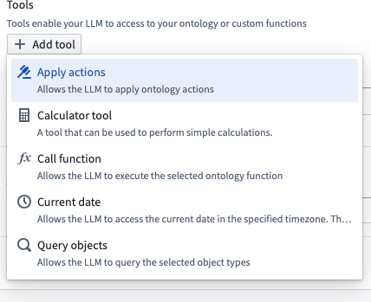
可用的工具包括：
- 应用操作
- 调用函数
- 查询对象
- 计算器工具
##### 应用操作
应用操作：工具使 LLM 能够使用 [操作](/zh/foundry/action-types/overview/) 来编辑 Ontology。您可以描述 LLM 应何时使用提供的操作。有关如何将更改应用于 Ontology 的详细信息，请查看下面的 [使用 Logic 函数进行 Ontology 编辑](#make-ontology-edits-using-logic-functions)。
![在 "\[Titan\] Delivery" 上应用 "Adjust delivery completion date" 操作。](../../foundry-docs/logic/media/apply-actions-example.png)
##### 调用函数
调用函数：工具允许您选择 LLM 可以调用的函数。函数可以在存储库中以代码定义，也可以是现有的 Logic 函数。
图：调用函数工具，带有从函数下拉菜单中选择的 "extractAnswer" 函数。
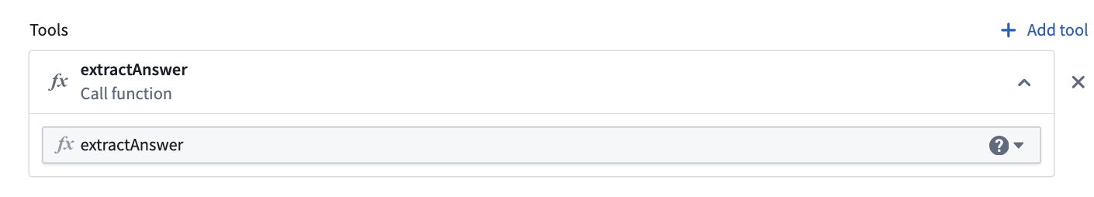
##### 查询对象
查询对象：工具指定 LLM 可以访问的对象类型。您可以根据需要添加任意多的对象类型，并指定 LLM 可以访问哪些属性，以使查询更具词元效率。
![查询对象工具，添加了三个对象 "\[Titan\] customer order"、"\[Titan\] Distribution center" 和 "\[Titan\] Finished good"。](../../foundry-docs/logic/media/query-objects-example.png)
##### 计算器工具
计算器工具：使您能够使用 LLM 执行准确的数学计算。

输出
您可以为每个 Logic 块定义一个中间输出。Logic 路径中的最后一个块是 Logic 函数的输出，在应用界面指南中标记为 "C"。
- 块输出： 在块之间传递的中间输出。块的输出可以是用于后续块的基本类型或对象。
- Logic 函数输出： 您想要返回的 Logic 函数的输出。可以是 值（基本类型或对象）或您函数所做的所有 Ontology 编辑。

调试器
一旦您编写了 Logic 函数，可以通过在视图右侧选择 运行 来测试 Logic 函数。当 Logic 运行时，调试器将打开以显示 LLM 的 思维链 (CoT)。
图：带示例的调试器视图。
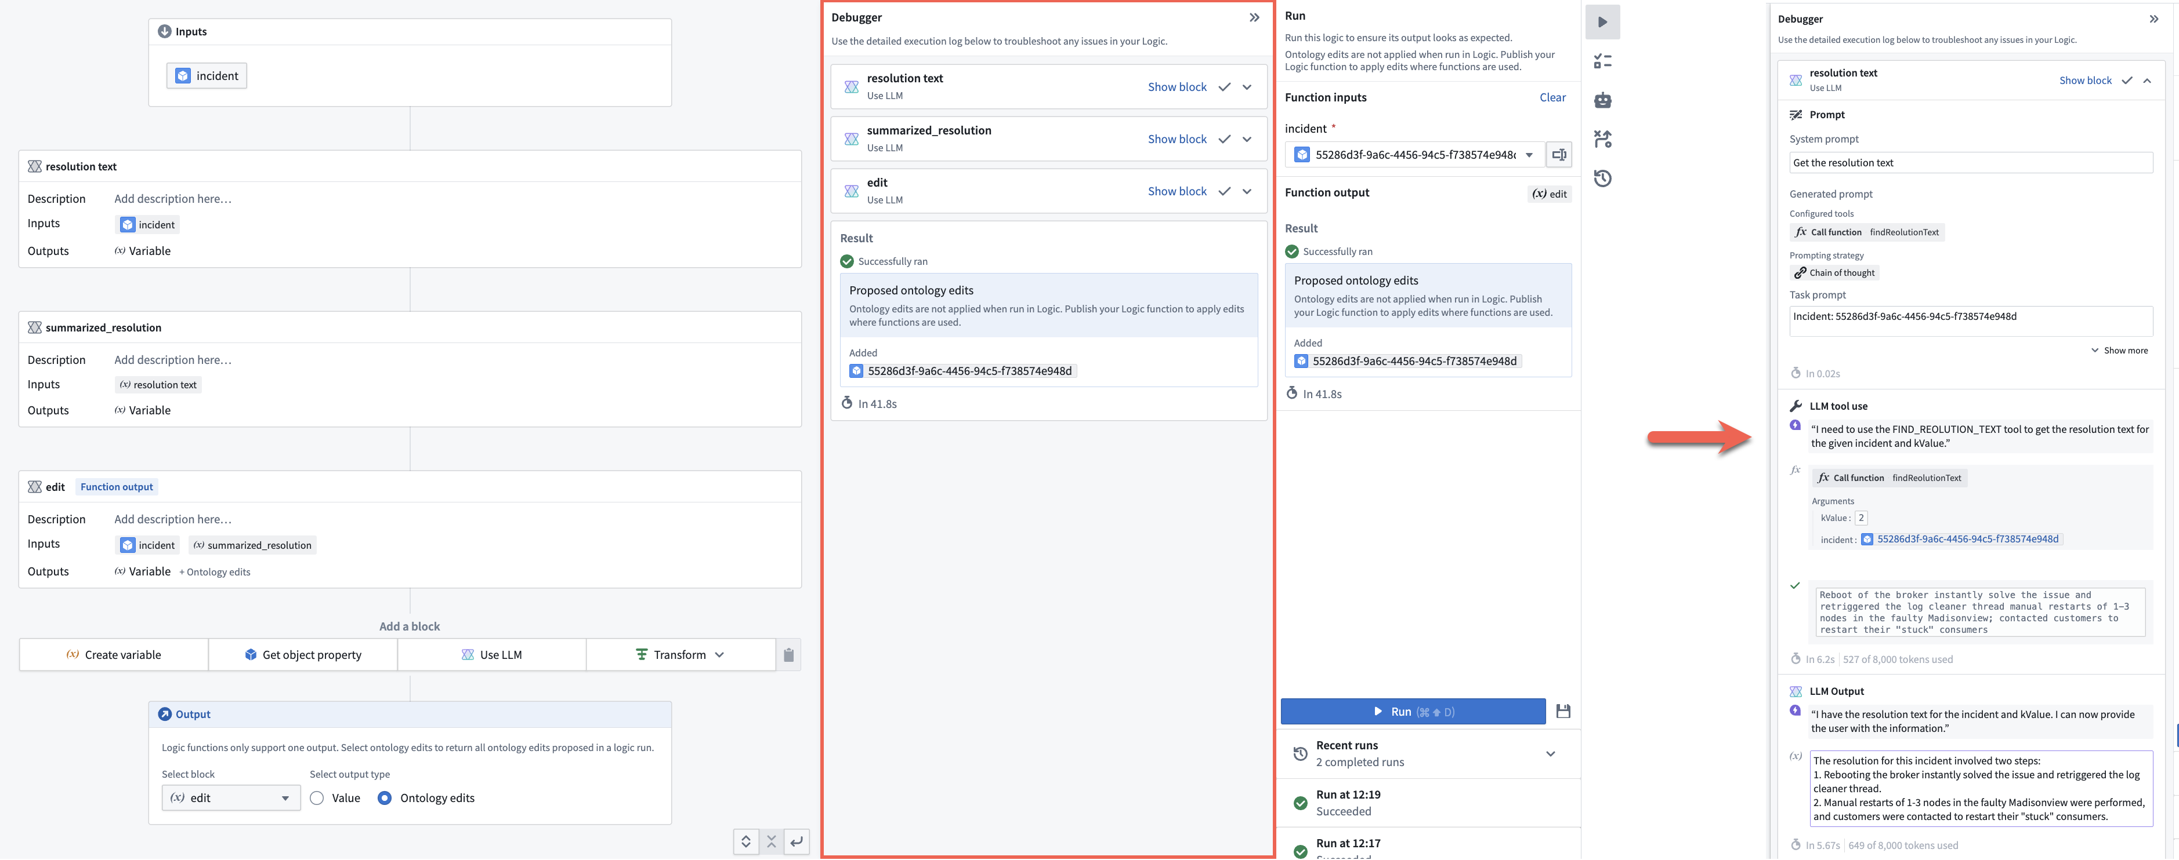
调试器允许您展开和折叠块卡，清除工具调用，并轻松查看生成的提示，使解释思维链更容易。

运行面板
从 运行 面板，您可以运行和评估您的 Logic，以及查看最近的运行。右侧侧边栏可让您设置单元测试、运行 自动化 和查看运行历史。
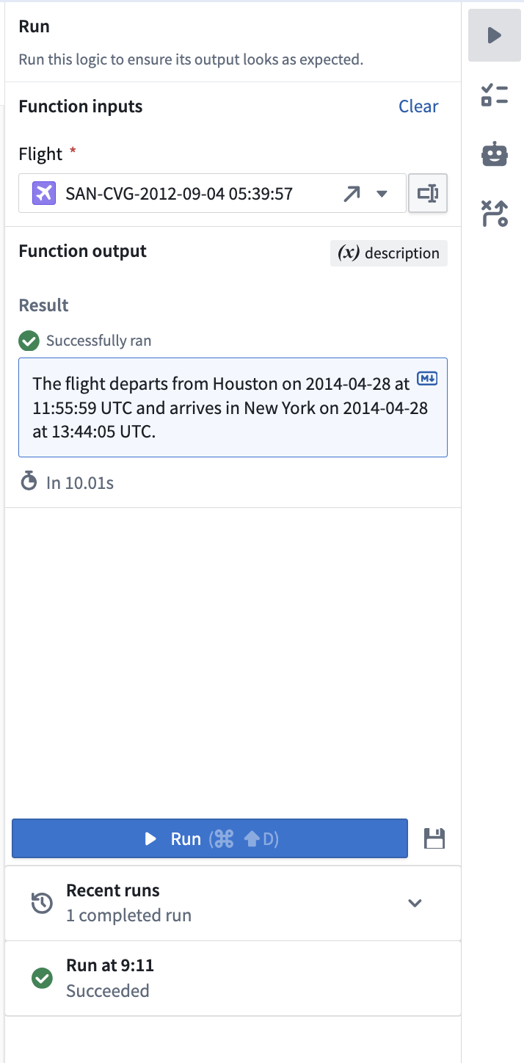
在 运行 面板底部，您还可以选择任何最近的运行以查看其输出和调试日志。
图：运行和运行历史视图
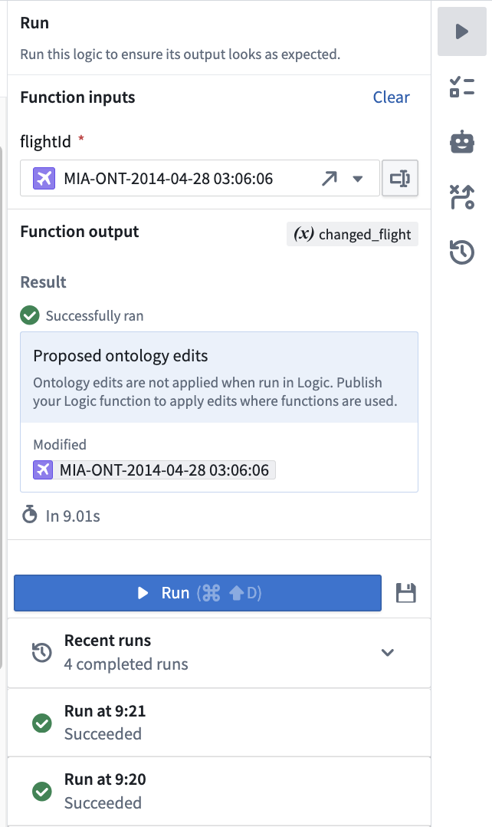

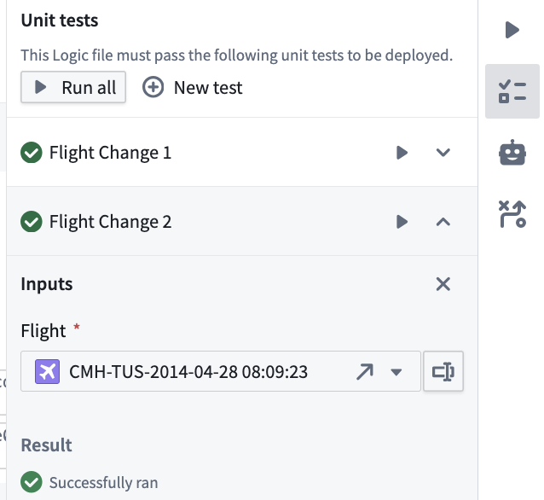

使用 Logic 函数
Logic 函数可以像平台中的常规 对象上的函数 (FoO) 一样使用。
- 您可以用 Logic 函数支持一个操作，然后从 Workshop 调用该操作。
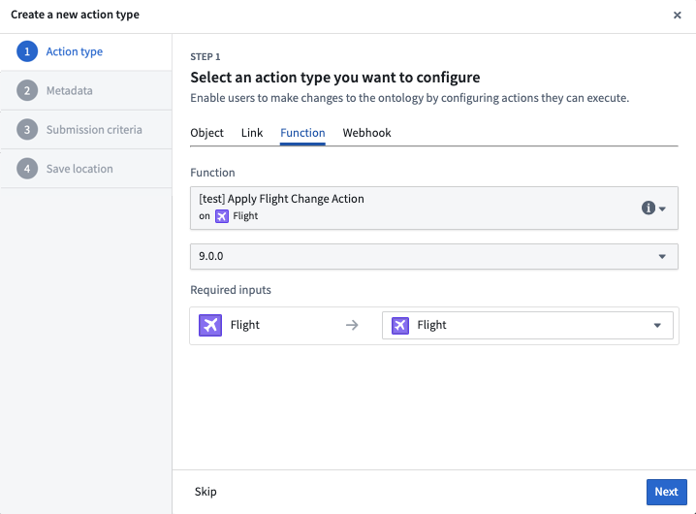
- 您还可以调用 Logic 函数以支持 Workshop 中的 Markdown 微件；在这种情况下，Logic 函数的输出类型必须是字符串。
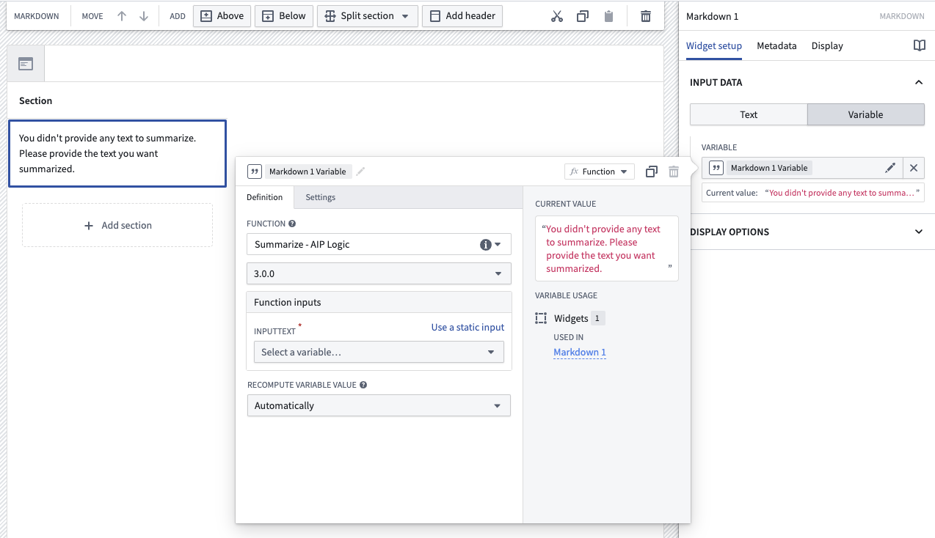
- 您可以在其他 Logic 函数中调用 Logic 函数，以及在对象上的函数中，通过 AIP Logic 中的 Ontology 函数 工具。

使用 Logic 函数进行 Ontology 编辑
在 Logic 中运行函数时，您将在调试器中看到场景中的所有提议的 Ontology 编辑。这些编辑实际上不会被执行。如果您希望将编辑应用于 Ontology，请执行以下操作：
- 从操作中调用您的 Logic 函数；或者，

要使 Logic 函数能够编辑 Ontology，您必须：
- 在可以被 Logic 函数调用的 使用 LLM 块中设置 应用操作工具。这样可以让 LLM 编辑 Ontology。
图：示例显示应用操作工具，提示 "根据描述的内容对航班进行更改"，已从下拉菜单中预选操作。
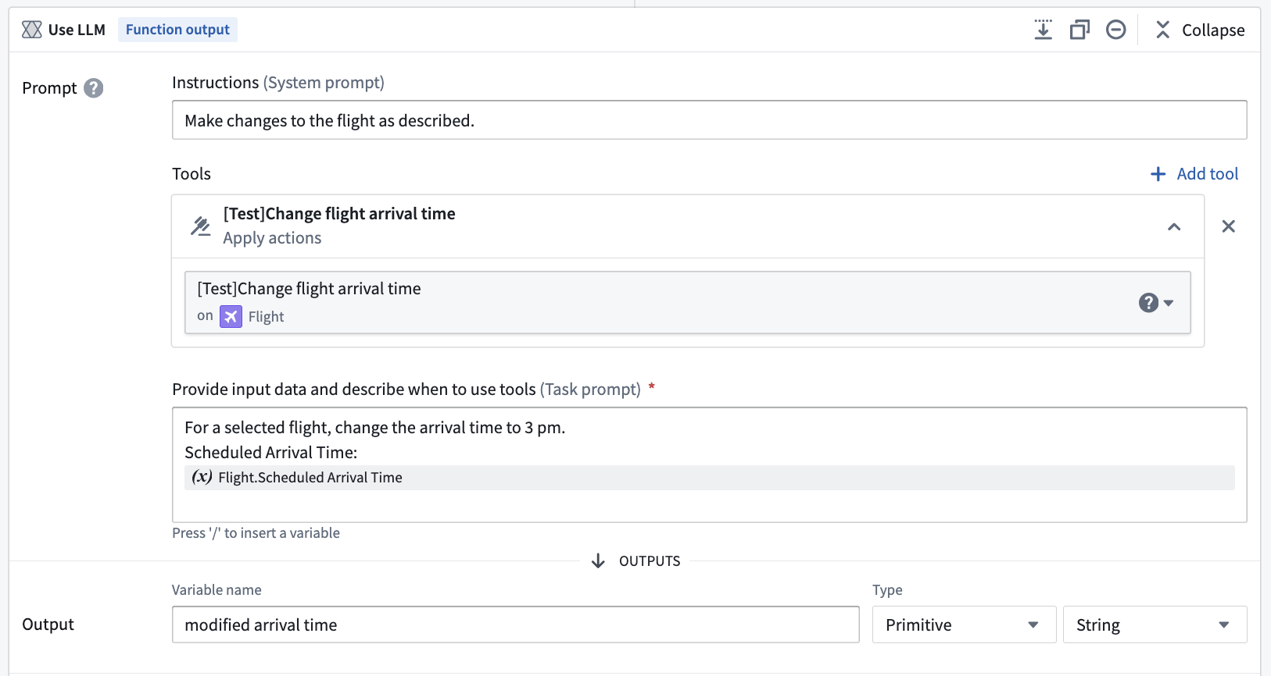
- 完成 Logic 函数的迭代后，找到并选择位于保存旁边的 发布 选项以发布 Logic 函数。
- 接下来，创建一个新的操作，由您刚刚发布的 Logic 函数 提供支持。
图：将您的 Logic 函数包装成一个操作的示例。
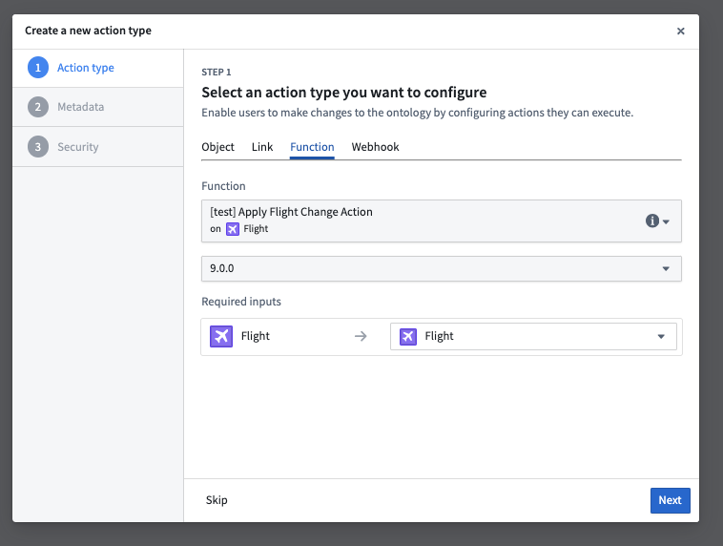
- 您现在可以在 Workshop 模块中使用此新操作来支持操作工作流。
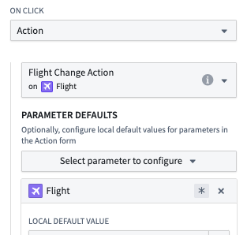

下一步
如果您可以访问 AIP Logic，我们建议您开始实验 LLM 块以与您的 Ontology 交互并构建您自己的应用案例。您可能会发现查看平台上 函数 的文档很有帮助。

